Novo aplicativo: permite ir do número de série diretamente para os dados de produto!

A WIKA adicionou um novo serviço de internet para usuários dos transmissores de pressão modelos A-10 e S-20: Todos os dados especiais de produto estão disponíveis para consulta, no microsite https://portal.wika.com/serial/?lang=pt.

Nossos clientes podem encontrar as informações do produtos digitando o número de série do instrumento, ou pelo QR Code – adicionado recentemente – no relatório de teste. Assim, eles tem um acesso direto a todos os detalhes, links para as folhas de dados e manuais de instruções, e podem baixar os relatórios de teste e certificados. O acesso bem sucedido no novo aplicativo também confirma que o instrumento é um produto original WIKA.

WIKA DO BRASIL Indústria e Comércio Ltda.
Av. Ursula Wiegand, 03
Polígono Industrial
18560-000 Iperó - SP / Brasil
0800 979 1655
marketing@wika.com.br
www.wika.com.br
Imagem pertecente à WIKA:
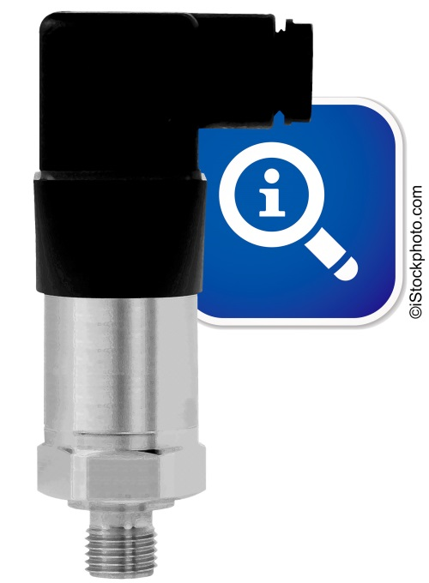
Número de série “inteligente” para transmissores de pressão WIKA

